Министерство образования Московской области
ГОУ ВО МО «Государственный гуманитарно-технологический университет» (ГГТУ)
Ликино-Дулевский политехнический колледж – филиал ГГТУ

О Т Ч Ё Т
ПО ПРОИЗВОДСТВЕННОЙ ПРАКТИКЕ

по ПМ.01 Разработка модулей программного обеспечения для компьютерных систем

Обучающегося Абуталыблы Ильяса Ядигар оглы

Курс ____3_____ группа ___ИСП.20А________________________________
Специальность 09.02.07 Информационные системы и программирование____
Место практики__ Муниципальное бюджетное учреждение «Многофункциональный центр предоставления государственных и муниципальных услуг»__
Период практики с 04.05.2023 г. по 31.05.2023 г.
Руководители практики
от колледжа __________Кузьмина Елена Евгеньевна__________________
Гжегожевский Сергей Владимирович__________
Пронина Алла Юрьевна __________
Селиверстова Ольга Михайловна ___________

от организации______ Арабчикова Лариса Валерьевна

МП

г. Ликино-Дулево
2023 г.

Содержание
1. Общие сведения о предприятии 3
1.1. Структура организации 5
2. Анализ материально-технической базы 6
2.1. Состав программного обеспечения 6
2.2. Состав технических средств 7
2.3. Структура локальной сети предприятия 11
3. Выполнение индивидуального задания 11
3.1. Разработка технического задания 11
3.2. Проектирование пользовательского интерфейса 14
3.3. Блок-схема программы 18
3.4. Руководство программиста 18
3.5. Руководство пользователя 21
3.6. Отладка ПО 26
3.7. Методика тестирования и испытания задачи 28
3.8. Текст программы 29
3.9 Предложения по улучшению 29
Заключение 29
Список использованной литературы 30
Приложение 31

Общие сведения о предприятии
Многофункциональный центр (МФЦ), полное название —Многофункциональный центр предоставления государственных и муниципальных услуг) — категория бюджетных учреждений в России, предоставляющих государственные и муниципальные услуги по принципу «одного окна» после однократного обращения заявителя с соответствующим запросом. При этом взаимодействие с органами, предоставляющими государственные услуги, или органами, предоставляющими муниципальные услуги, осуществляется многофункциональным центром без участия заявителя.
Заявленные цели:
- повышение качества и доступности государственных услуг;
- снижение издержек бизнеса на преодоление административных барьеров;
- повышение эффективности деятельности органов исполнительной власти и межведомственной координации;
- повышение открытости и прозрачности для общества.
25 октября 2005 года в России была принята концепция административной реформы и план мероприятий по её проведению в 2006—2010 годах. Одной из основных целей реформы было провозглашено повышение доступности и качества госуслуг.
В декабре 2013 года Председатель Правительства РФ поручил создать новый общий бренд сети МФЦ. Идея общего бренда системы МФЦ заключается в том, что документы нужны людям в важные и значимые моменты их жизни. Первые МФЦ под новым брендом были открыты в 2014 году. Товарный знак «Мои документы | Государственные и муниципальные услуги» зарегистрирован в Федеральной службе по интеллектуальной собственности. В 2015 году на XIX национальном фестивале рекламы «Идея!» бренд «Мои Документы» получил второе место в номинации «Товарный знак, фирменный стиль».
В центрах «Мои документы» по месту жительства можно воспользоваться следующими услугами по трудоустройству: составление резюме, подбор вакансий из базы данных, присвоение статуса безработного, выплата пособий и выдача направления на профессиональное обучение. Для получения расширенного комплекса услуг нужно обратиться во Флагманский центр занятости «Моя работа» на улице Щепкина. Список услуг включает: карьерную консультацию; профориентацию; психологическую помощь; тренинги по поиску работы; информирование о положении на рынке труда; определение стратегии обучения новой профессии; организацию стажировок и практик; организацию временного трудоустройства; осуществление социальных выплат гражданам, признанным в установленном порядке безработными; организацию ярмарок вакансий и учебных рабочих мест; организацию сопровождения при содействии занятости инвалидов; содействие безработным гражданам при переезде и безработным гражданам и членам их семей в переселении в другую местность для трудоустройства по направлению органов службы занятости.
В соответствии с правилами организации деятельности многофункциональных центров предоставления государственных и муниципальных услуг МФЦ использует автоматизированную информационную систему (АИС МФЦ). Основными принципами построения АИС МФЦ являются:
- процессно-ориентированная модель предоставления услуги;
- обеспечение информационной безопасности и защиты персональных данных;
- взаимодействие с внешними информационными системами в соответствии с требованиями действующего законодательства.

1.1. Структура организации
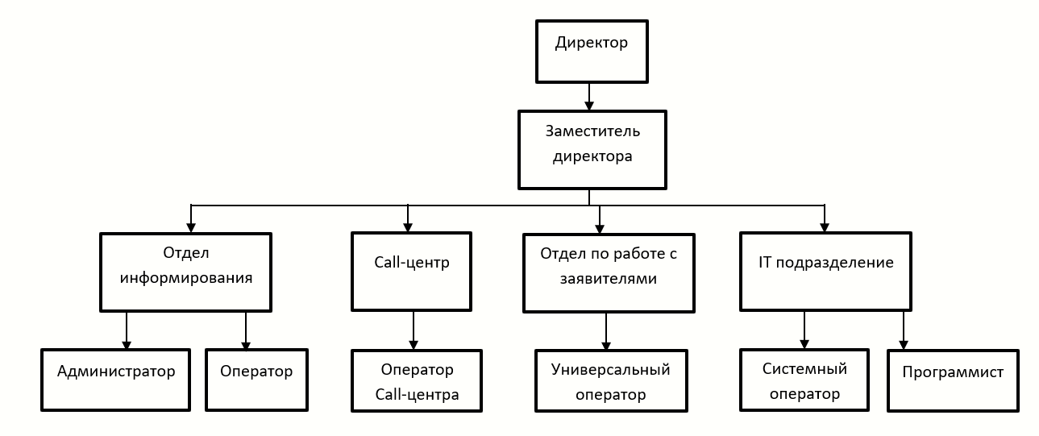
Рис. 1 «Структура организации»

2. Анализ материально-технической базы

2.1. Состав программного обеспечения
ПО Паспортный стол предназначено для автоматизации деятельности по первичному учету граждан, а также повышению скорости и качества обслуживания населения за сче3т перевода информации с бумажных поквартирных карт в электронный вид.
Единая информационная система оказания государственных и муниципальных услуг Московской области. Предоставление государственных и муниципальных услуг, взаимодействие ОМСУ Администрации с МФЦ, осуществление межведомственного взаимодействия в целях предоставления государственных и муниципальных услуг
Microsoft Office — офисный пакет приложений, созданных корпорацией Microsoft для операционных систем Windows, Windows Phone, Android, macOS, iOS. В состав этого пакета входит программное обеспечение для работы с различными типами документов: текстами, электронными таблицами, базами данных и др. Microsoft Office является сервером OLE-объектов и его функции могут использоваться другими приложениями, а также самими приложениями Microsoft Office. Поддерживает скрипты и макрокоманды, написанные на VBA.
PaperPort — это коммерческое программное обеспечение для управления документами фирмы Kofax, используемое для работы с отсканированными документами.
Windows 10 Pro — это операционная система для ПК, ноутбуков, планшетных и гибридных устройств с сенсорным экраном, консоли Xbox One и прочей компьютерной техники. Поддерживаемые архитектуры процессоров - x86-64, IA-32, ARM. Стала новым форматом операционной системы от Microsoft, дорабатываемой и обновляемой наряду с массовым её использованием. Windows 10 Профессиональная имеет расширенную редакцию, где используется продвинутый функционал. Разработана с учетом запросов предприятий малого бизнеса.
В Нормативе собрана база законодательства, необходимая для ежедневной работы бухгалтера. Сотни документов обновляются в Нормативе каждый день, актуальный статус можно проверить в поисковой выдаче или на странице документа. Без ожидания, вопросов и задержек.
Supremo — это программа, которая позволяет осуществлять удаленное управление компьютером, а также передавать данные между несколькими ПК по защищенным протоколам. Для создания соединения программа должна быть установлена на обоих компьютерах.
Пакет программ, предназначенный для создания и просмотра электронных публикаций в формате PDF.

2.2. Состав технических средств
1) Моноблок HIPER V2
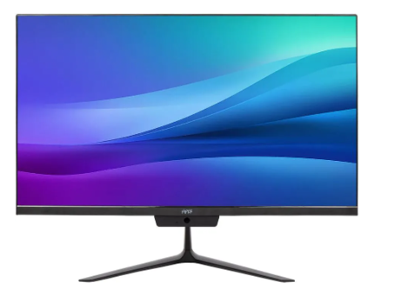
Рис. 2 «Компьютер»
Таблица 1 «Характеристики моноблока»
Процессор | Intel Celeron G5905, 3.5 ГГц
Поддержка ОС | Windows 10 Pro
Чипсет | Intel® H110
Стандарт памяти | до 32ГБ DDR4 -2400 МГц (два слота SODIMM), двухканальная архитектура
Размер экрана | 23.8 " (59.94 см)
Разрешения экрана | 1920х1080
Графическая подсистема | Intel UHD Graphics
Дисковые накопители | 1 х HDD или SSD + mSATA DOM
Оптический накопитель | внутренний DVD - RW Slim (опционально)
Кард-ридер | внутренний 4 в 1 (SD / MS / MS PRO / MMC)
Сеть | 10 / 100 / 1000 Мб/сек
Беспроводные интерфейсы | WLAN 802.11 b/g/n+BT (оционально)
Звук | HD аудио, 6-канальное
Встроенные колонки | 2 х 5 Вт

2) МФУ лазерное Deli Laser M2500DW
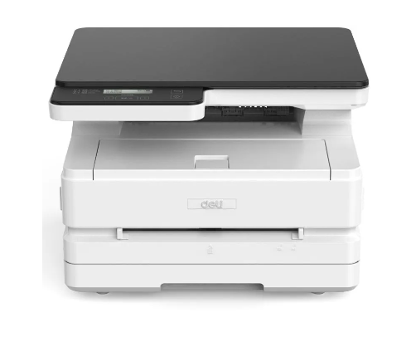
Рис. 3 «МФУ»
Таблица 2 «Характеристики МФУ»
Тип печати | лазерный
Цветность печати | черно-белая
Максимальный формат | A4
Количество страниц в месяц | 80000
Область применения | средний офис
Размещение | настольный
Функции печати | автоматическая двусторонняя печать
Функции сканера/копира | сканирование, отправка изображения по e-mail, копирование
Максимальная ширина отпечатка | 216 мм

3) Сервер СХД Яхонт-УВМ Э124
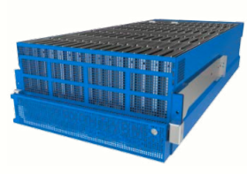
Рис. 4 «Сервер предприятия»
Таблица 3 «Характеристики сервера»
Системная плата | E8C uAtx/SE
Процессор | Эльбрус-8C(1891BM10Я)
Частота процессора | 1300 МГц
Количество процессоров | 1(8 ядер)
Тип ОЗУ | E8C uAT/SE – 4 слота DIMM 184-pin DDR3-1600 registered ECC
Максимальный объём | До 64 Гбайт
Поддерживаемые уровни RAID массива | JBOD, 0, 1, 5, 6, 10, 50, 60
Жесткие диски | SAS/SATA 6G, 12G
1G Ethernet | 3x RJ45 Gigabit Ethernet LAN
10G Ethernet | 2x SFP+ 10Gb Ethernet
Номинальная мощность | 2160Вт
Напряжение | 220/48В

4) Wi-Fi роутер KEENETIC Speedster
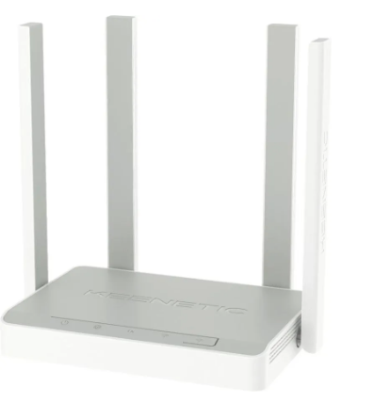
Рис. 5 «Роутер»
Таблица 4 «Характеристики роутера»
Процессор | EcoNet EN7561DU
Оперативная память | 128 MБ, DDR2, встроенная в процессор
Flash-память | 128 МБ, SPI NAND
Интерфейсы | Порт WAN 10/100/1000BASE-T  4 порта LAN 10/100/1000BASE-T  Порт USB 2.0
Стандарты | IEEE 802.11ac Wave 2  IEEE 802.11a/b/g/n  IEEE 802.11w
Диапазон частот | 2400 ~ 2483,5 МГц  5150 ~ 5350 МГц  5650 ~ 5850 МГц

5) Коммутатор ZYXEL NebulaFlex XS1930-12HP
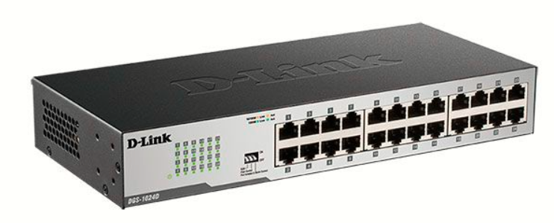
Рис. 6 «Коммутатор»
Таблица 5 «Характеристики коммутатора»
Интерфейсы | 24 порта 10/100/1000Base-T
Сетевые кабели | Ethernet: 2-парный кабель категории 3/4/5/5e, неэкранированная витая пара  Fast Ethernet: 2-парный кабель категории 5/5e, неэкранированная витая пара  Gigabit Ethernet: 4-парный кабель категории 5/5e, неэкранированная витая пара
Скорость передачи данных | Ethernet: 10 Мбит/с (полудуплекс) / 20 Мбит/с (полный дуплекс)  Fast Ethernet: 100 Мбит/с (полудуплекс) / 200 Мбит/с (полный дуплекс)  Gigabit Ethernet: 2000 Мбит/с (полный дуплекс)
Коммутационная матрица | 48 Гбит/с
Метод коммутации | Store-and-forward
Размер таблицы MAC-адресов | 8K записей
Макс. скорость перенаправления 64-байтных пакетов | 35,71 Mpps
Буфер пакетов | 512 КБ
Протокол | CSMA/CD

2.3. Структура локальной сети предприятия
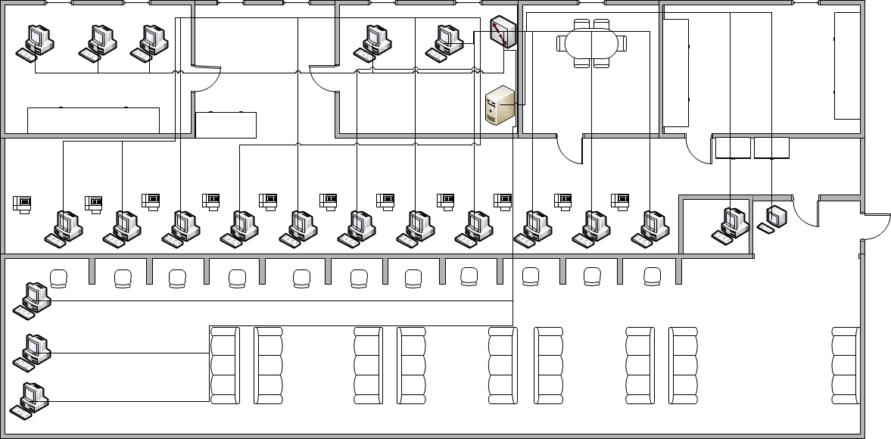
Рис. 7 «Структура локальной сети»

3. Выполнение индивидуального задания

3.1. Разработка технического задания
Назначение разработки:
Программа предназначена для просмотра информации о клиентах, автоматизации работы с прописками, вывод их на печать.
Требования к программе или программному изделию
Функциональные требования:
— возможность создавать, просматривать, редактировать, удалять информацию о картотеки(прописок);
— возможность создавать, просматривать, редактировать, удалять информацию о клиентах;
— возможность создавать, просматривать, редактировать, удалять информацию о работниках;
— возможность создавать, просматривать, редактировать, удалять информацию о адресах;
Требования к организации входных данных:
Организованы в виде ввода в текстовые поля или выбора в выпадающем списке.
Требования к организации выходных данных:
Выходные данные организованы в виде таблицы. Также присутствует возможность экспорта отчета в виде Excel документа.
Требования к надёжности:
Программа должна быть в достаточной степени надёжна от сбоев. Предусмотрено сохранение данных БД в приложении «Microsoft SQL».
Требования к составу и параметрам технических средств:
Таблица №6 «Минимальные системные требования»
Процессор | Intel Core i5-6400 3 CPU @ 2.70GHz
Оперативная память | 2 x 4 ГБ, DDR4, DIMM, 2133 МГц
Разрешение экрана | От 1280 × 1024
Устройства ввода | Клавиатура, мышь
Дисковое пространство | От 1 Гб
Операционная система | Windows 10

Таблица №7 «Рекомендуемые системные требования»
Процессор | Intel Core i5-9100
Оперативная память | От 8 Гб
Разрешение экрана | От 1920 × 1080
Устройства ввода | Клавиатура, мышь
Дисковое пространство | От 4 Гб
Операционная система | Windows 10

Требования к информационной и программной совместимости:
Для корректной работы программы необходимо:
ОС Windows 10 – операционная система, сделанная корпорацией Microsoft;
Visual Studio 2022 – лучшая интегрированная среда разработки для создания многофункциональных, привлекательных кроссплатформенных приложений для Windows;
Microsoft SQL Server Management Studio – интегрированная среда для управления любой инфраструктурой SQL, от SQL Server до баз данных;
Microsoft Excel 2016 – программа для работы с электронными таблицами, созданная корпорацией Microsoft для Microsoft Windows.
ADO.NET - технология, предоставляющая доступ и управление данными, хранящимся в базе данных или других источниках.
Условия эксплуатации:
Программа не требует специального обслуживания. Для ознакомления с полным функционалом пользователь должен прочесть Руководство пользователя. Для работы с программой не требуются каких-либо навыков.
Климатические условия эксплуатации:
Климатические условия эксплуатации, при которых должны обеспечиваться заданные характеристики, должны удовлетворять требованиям, предъявляемым к техническим средствам в части условий их эксплуатации.
Специальные требования
Программа должна обеспечивать взаимодействие с пользователем (преподавателя) посредством графического пользовательского интерфейса.
Требования к программной документации
В ходе разработки программы должны быть подготовлены следующие программные документы: текст программы, описание программы, программа и методика испытаний, руководство пользователя, руководство программиста, технико-экономическое обоснование

3.2. Проектирование пользовательского интерфейса

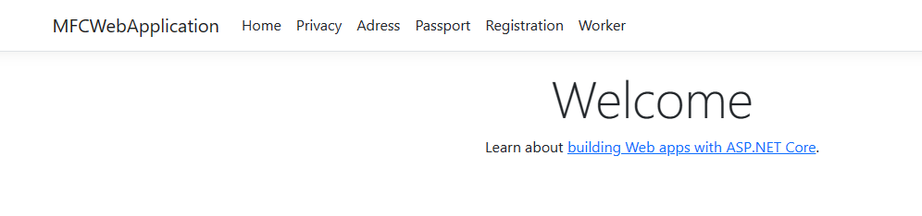
Рис. 8 «Главная страница»

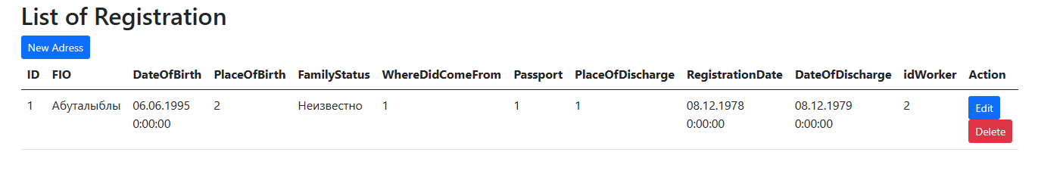
Рис. 9 «Страница «Регистрация»»

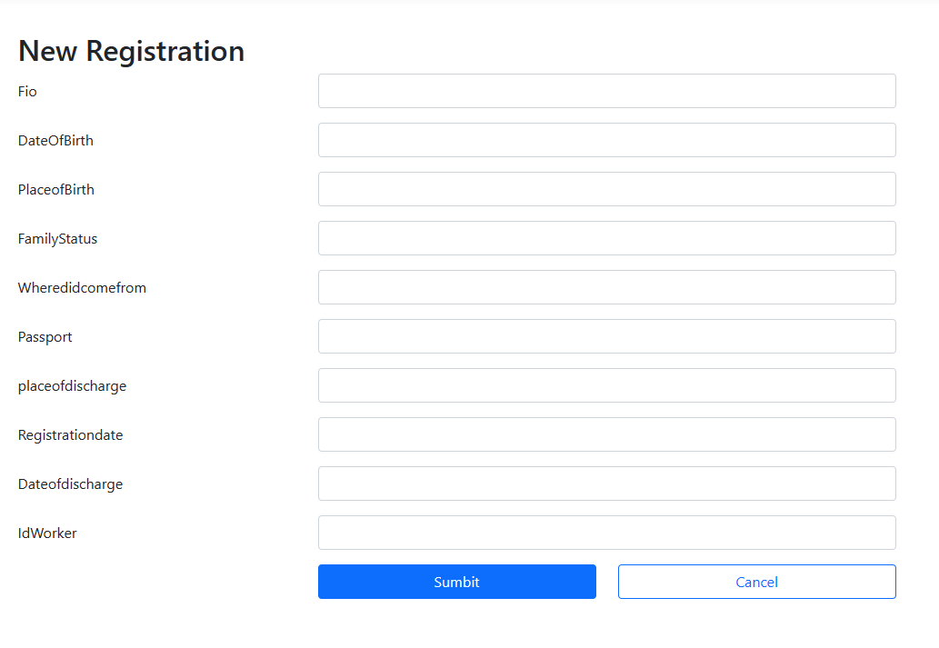
Рис. 10 «Страница добавления регистрации»

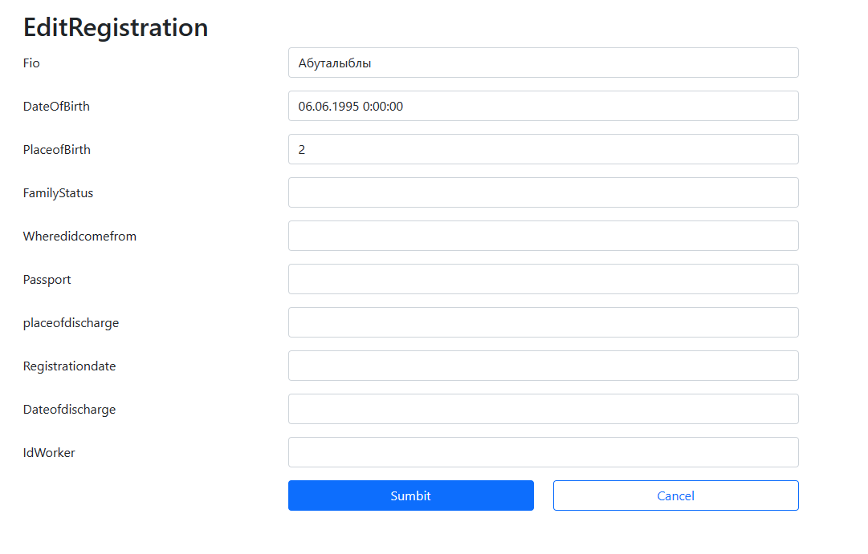
Рис. 11 «Страница редактирования Регистрации»

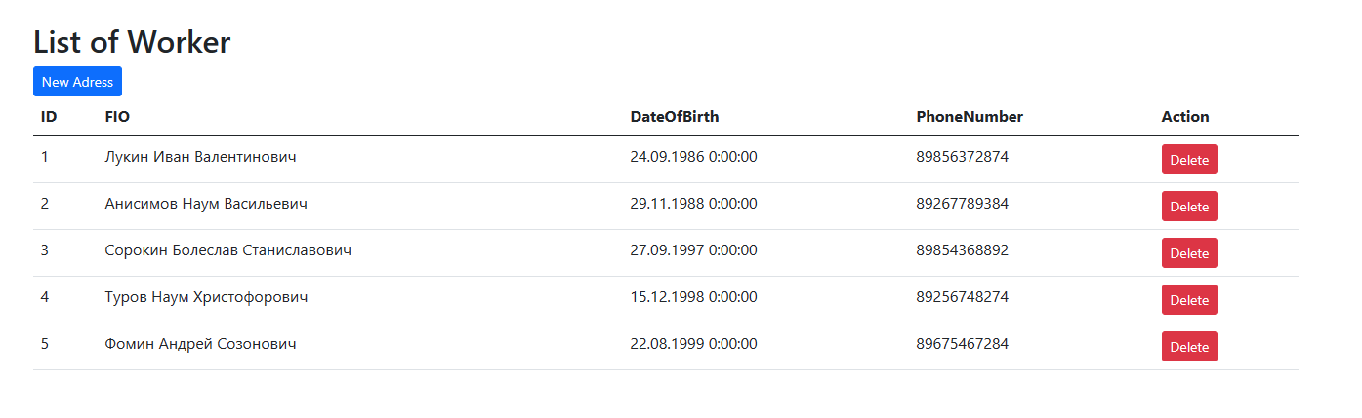
Рис. 12 «Страница работника»
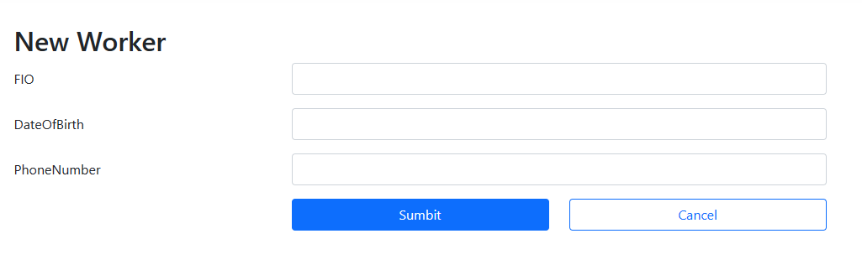
Рис. 13 «Страница добавления работника»
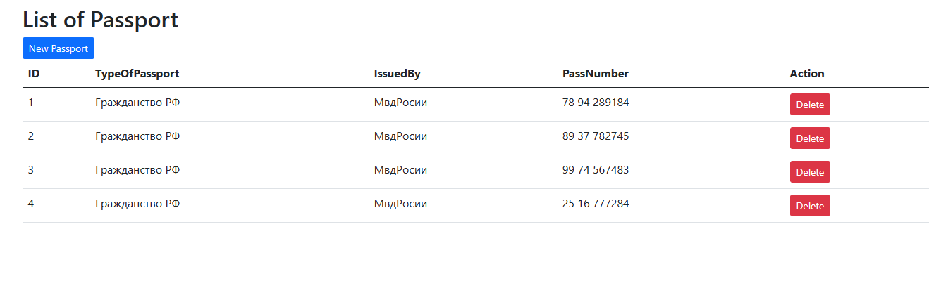

Рис. 14 «Страница Паспортов»
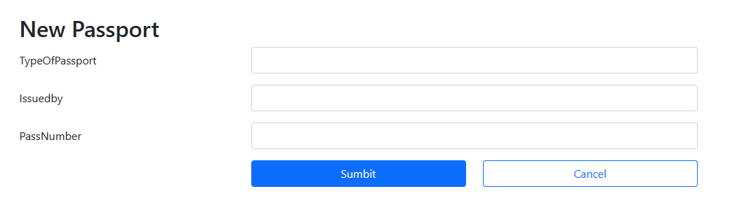
Рис. 15 «Страница добавления Паспортов»
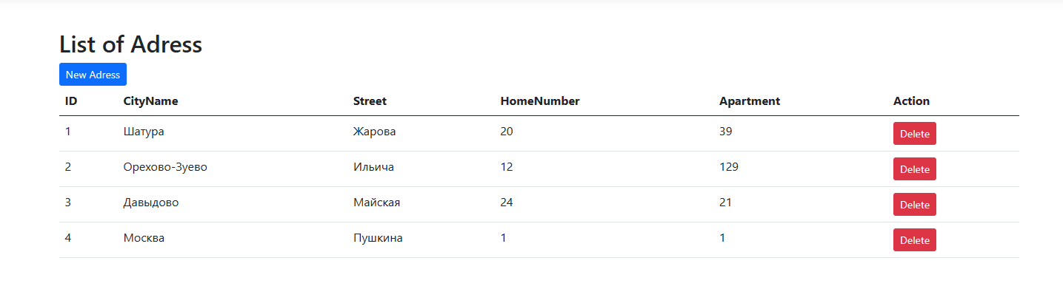
Рис. 16 «Страница адресов»
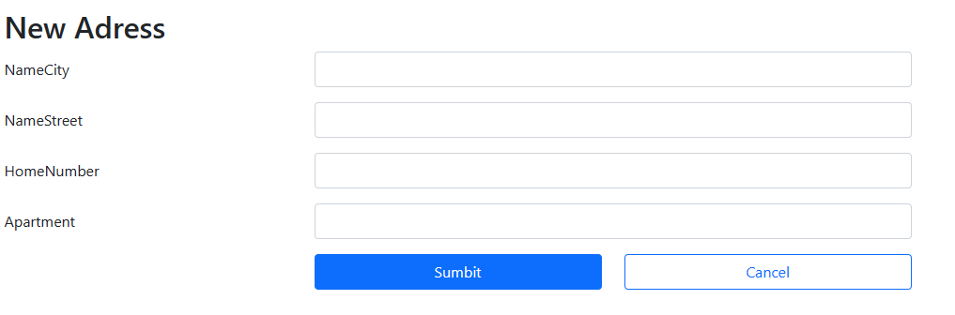
Рис. 17 «Страница добавления адресов»

3.3. Блок-схема программы
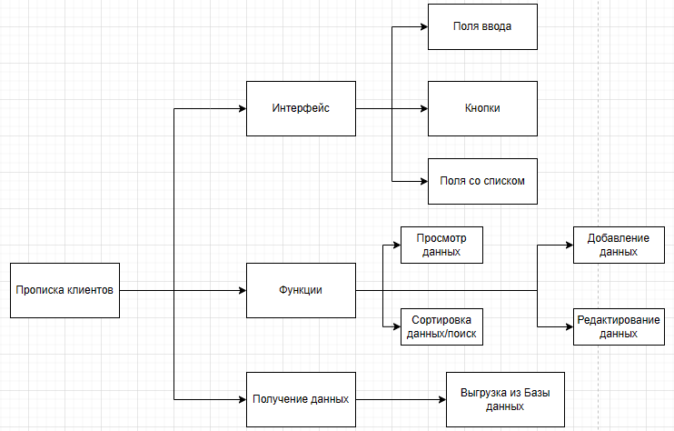
Рис. 18 «Функциональная схема программы»

3.4. Руководство программиста
Создание проекта в Visual Studio 2019:
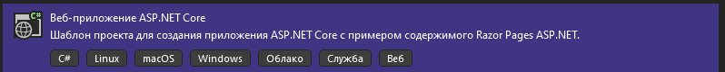
Рис. 19 «Создание проекта»
Для корректной работы приложения необходимо подключить БД:
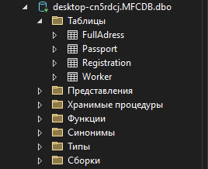
Рис. 20 «Модель базы данных»
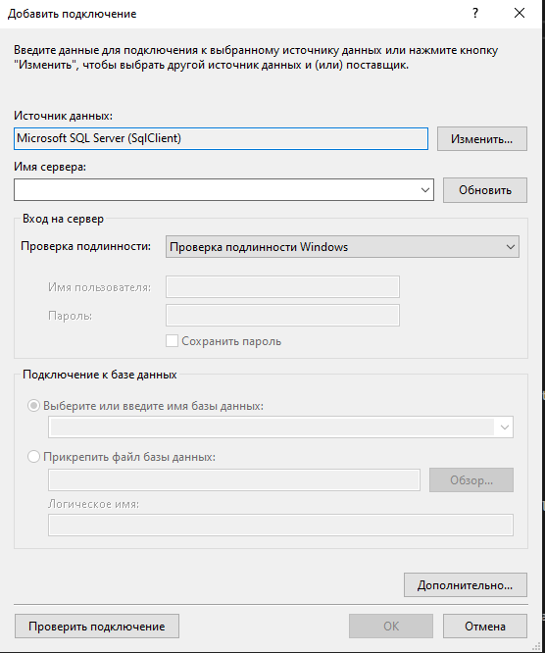
Рис. 21 «Выбор базы данных»
Диаграмма БД в Visual Studio:
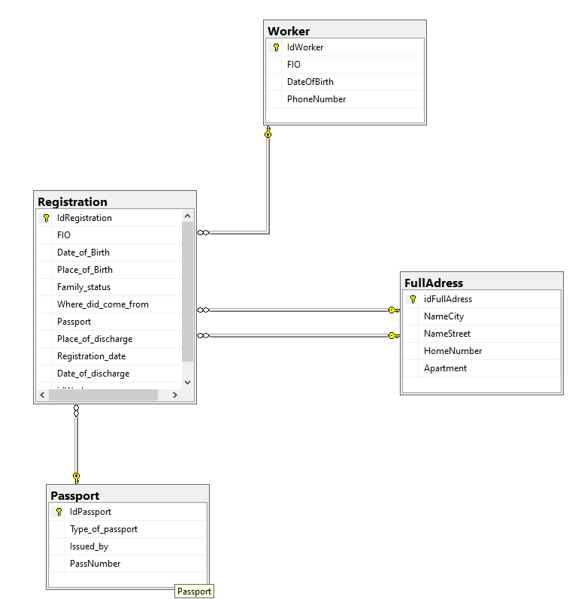
Рис. 22 «Модель данных»
Структура приложения в обозревателе решений:
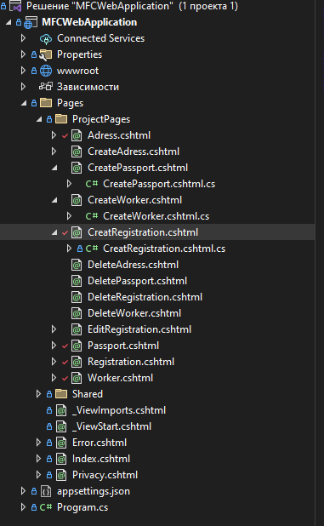
Рис. 23 «Структура приложения»

3.5. Руководство пользователя
При открытии программы (исполняемый «.exe» файл) появится страница «Главная страница» с возможностью перехода на страницы «Адреса», «Паспорта», «Регистрации» и «Работники».
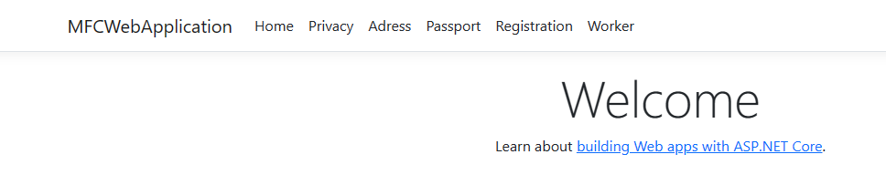
Рис. 24 «Главная страница»
При нажатии в навигационном меню на кнопку «Регистрации » откроется страница с соответствующим списком прописок.
Рис. 25 «Страница регистраций«Регистрации»»
При добавлении информации пользователю необходимо нажать на кнопку «Добавить». Затем появится страница для добавления с пустыми значениями, которые потребуется заполнить, либо выбрать из имеющих. Обязательные поля: ФИО клиента, статус, дата прописки, город, улица, номер дома, номер квартиры и работник.
Рис. 26 «Страница добавления регистрации»

Сообщения пользователю:
Подтверждение удаления нескольких пунктов.
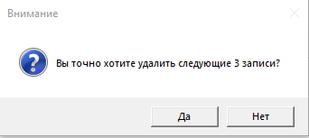
Рис.27 «Подтверждение удаления нескольких пунктов»
Информация после удаления нескольких пунктов.
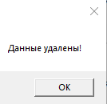
Рис.28 «Информация при удалении нескольких пунктов»
Информация после редактирования прописки.
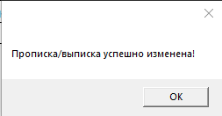
Рис.29 «Информация при редактирование прописки»

3.6. Отладка ПО
Участок кода с подсчётом количества записей в таблице, работающий некорректно:
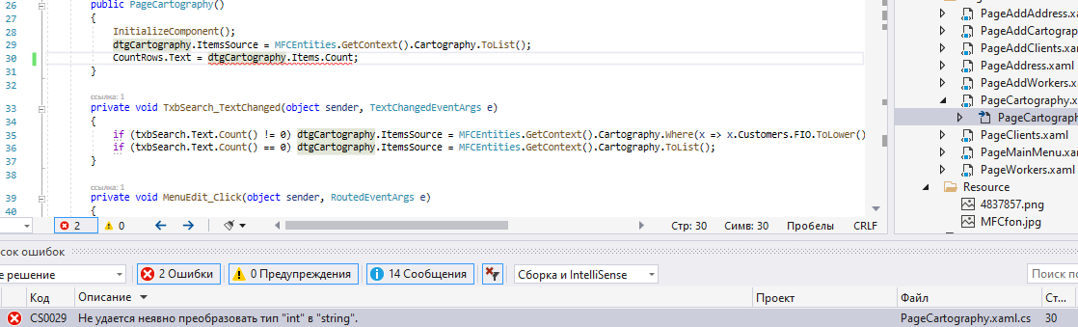
Рис.30 «Неявное преобразование типов»
Исправленный участок кода с подсчётом количества записей в таблице, работающий корректно:
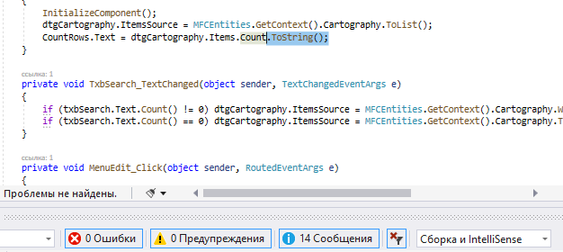
Рис.31 «Преобразование типа «int» в строку»
Участок кода с выводом отчёта в Excel, работающий некорректно:
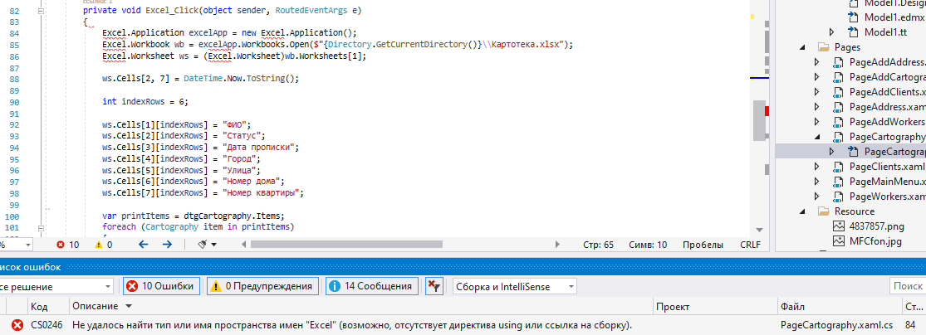
Рис.32 «Участок кода с выводом отчёта в Excel, работающий некорректно»
Для исправления необходимо подключить библиотеку:
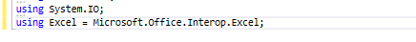
Рис.33 «Подключение библиотеки»

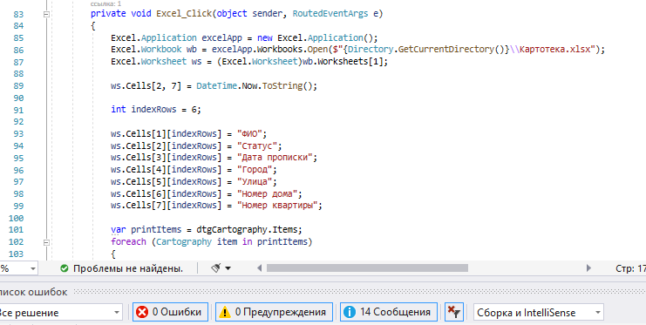
Рис.34 «Участок кода с выводом отчёта в Excel, работающий корректно»

3.7. Методика тестирования и испытания задачи
Тестовый сценарий №1:
Тестовый пример # | 1
Приоритет тестирования | Высокий
Заголовок/название теста | Добавление работника без ввода данных
Краткое изложение теста | Добавление работника
Этапы теста | 1. Запустите программу через Visual Studio.  2. Попадаете в главное меню. Оттуда переходите на страницу «Работники».  3. Затем нажмите кнопку «Добавить» и перейдём на страницу добавления работника.  4. Без ввода данных нажимаем кнопку «Добавить».
Тестовые данные | -
Ожидаемый результат | Добавление успешно
Фактический результат | Ошибка добавления
Статус | Незачёт
Примечания/комментарии | Введите данные чтобы добавление было выполнено

Тестовый сценарий №2:
Тестовый пример # | 2
Приоритет тестирования | Средний
Заголовок/название теста | Поиск клиента по ФИО
Краткое изложение теста | Должен выводиться список клиентов по данным, которые вы ввели в поле ввода поиска
Этапы теста | 1. Запустите программу через Visual Studio.  2. Попадаете в главное меню. Оттуда переходите на страницу «Клиенты».  3. Затем вводите ФИО клиента в поле ввода поиска
Тестовые данные | ФИО клиента «Кулаков Александр Игоревич»
Ожидаемый результат | После ввода ФИО клиента, должен выводить список только с данными клиента «Кулаков Александр Игоревич»
Фактический результат | Данные клиента «Кулаков Александр Игоревич»
Статус | Зачет

3.8. Текст программы
Представлен в Приложении

3.9 Предложения по улучшению
На данный момент весь нужный функционал разработан, однако его можно будет расширить.
Например, можно добавить авторизацию для работника с логином и паролем, настроить совместную работу сортировок и поиска. Добавить новые услуги для клиентов.

Заключение
Производственную практику проходил в Муниципальном бюджетном учреждении «Многофункциональный центр предоставления государственных и муниципальных услуг».
Проведен анализ материально-технической базы, который показал, что в организации находится 20 компьютеров и 1 сервер. Установлено следующее программное обеспечение: Операционная система Windows 10. Офисный пакет Microsoft Office 2017. ПО Паспортный стол. Единая информационная система оказания государственных и муниципальных услуг Московской области. Норматив. Supremo. PaperPort.
Согласно постановке задачи, спроектирована предметная область и разработана база данных. Разработана схема базы данных. Произведена нормализация данных. Для работы была использована СУБД Microsoft SQL Server Management Studio.
Разработана программа по прописки клиентов со следующими функциональными возможностями:
- Добавление данных в таблицы «Адреса», «Регистрации», «Паспорта», «Работники»
- Редактирование данных в таблицах «Регистрации»
- Просмотр данных из таблиц «Адреса», «Регистрации», «Паспорта», «Работники»
Для разработки приложения использовались следующие средства: Microsoft Visual Studio, SQL Server Management Studio (SSMS).

Список использованной литературы
1. Перлова О.Н. Проектирование и разработка информационных систем: учебник для студентов СПО
2. Дэвидсон, Луис Проектирование баз данных на SQL Server 2000 / Луис Дэвидсон. - М.: Бином. Лаборатория знаний, 2016. - 662 c.
3. Дейтел П. Как программировать на Visual C# 2012; Питер - М., 2014. - 316 c.
4. Культин Никита Борисович Основы программирования в Microsoft Visual C# 2010; БХВ-Петербург - М., 2011. - 384 c.
5. Зверев В.П. Сопровождение и обслуживание программного обеспечения компьютерных систем.
6. Вишневский, Алексей Microsoft SQL Server. Эффективная работа / Алексей Вишневский. - М.: Питер, 2015. - 374 c.

Приложение
Adress.cshtml:
<br>
<h2>List of Adress</h2>
<a class='btn btn-primary btn-sm' href='/ProjectPages/CreateAdress'>New Adress</a>
<table class="table">
<thead>
<tr>
<th>ID</th>
<th>CityName</th>
<th>Street</th>
<th>HomeNumber</th>
<th>Apartment</th>
<th>Action</th>
</tr>
</thead>
<tbody>
@foreach(var item in Model.listAdress)
{
<tr>
<td>@item.id</td>
<td>@item.City</td>
<td>@item.Street</td>
<td>@item.HomeNumber</td>
<td>@item.Apartment</td>
<td>
<a class="btn btn-danger btn-sm" href="/ProjectPages/DeleteAdress?id=@item.id">Delete</a>
</td>
</tr>
}
</tbody>
</table>
Adress.cshtml.cs:
namespace MFCWebApplication.Pages.ProjectPages
{
public class AdressModel : PageModel
{
public List<AdressInfo> listAdress = new List<AdressInfo>();
public void OnGet()
{
try
{
String connectionString = "Data Source=DESKTOP-H16T94L\\SQLEXPRESS;Initial Catalog=MFCDB;Integrated Security=True";

using (SqlConnection connection = new SqlConnection(connectionString))
{
connection.Open();
String sql = "SELECT * FROM FullAdress";
using (SqlCommand command = new SqlCommand(sql, connection))
{
using (SqlDataReader reader = command.ExecuteReader())
{
while (reader.Read())
{
AdressInfo adressInfo = new AdressInfo();
adressInfo.id = "" + reader.GetInt32(0);
adressInfo.City = reader.GetString(1);
adressInfo.Street = reader.GetString(2);
adressInfo.HomeNumber = reader.GetString(3);
adressInfo.Apartment = reader.GetString(4);

listAdress.Add(adressInfo);
}
}
}
}
}
catch(Exception ex)
{
Console.WriteLine("Exeption: " + ex.ToString());
}
}
}

public class AdressInfo
{
public String id;
public String City;
public String Street;
public String HomeNumber;
public String Apartment;
}
}
CreateAdress.cshtml:
<br>
<h2>New Adress</h2>

@if (Model.errorMessage.Length > 0)
{
<div class='alert alert-warning alert-dismissible fade show' role='alert'>
<strong>@Model.errorMessage</strong>
<button type='button' class='btn-colse' data-bs-dismiss='alert' aria-label='Close'></button>
</div>
}

<form method="POST">
<div class="row mb-3">
<label class="col-sm-3 col-form-label">NameCity</label>
<div class="col-sm-6">
<input type="text" class="form-control" name="namecity" value="@Model.adresslInfo.City">
</div>
</div>
<div class="row mb-3">
<label class="col-sm-3 col-form-label">NameStreet</label>
<div class="col-sm-6">
<input type="text" class="form-control" name="namestreet" value="@Model.adresslInfo.Street">
</div>
</div>
<div class="row mb-3">
<label class="col-sm-3 col-form-label">HomeNumber</label>
<div class="col-sm-6">
<input type="text" class="form-control" name="homenumber" value="@Model.adresslInfo.HomeNumber">
</div>
</div>
<div class="row mb-3">
<label class="col-sm-3 col-form-label">Apartment</label>
<div class="col-sm-6">
<input type="text" class="form-control" name="apartment" value="@Model.adresslInfo.Apartment">
</div>
</div>

@if (Model.successMessage.Length > 0){
<div class="row mb-3">
<div class="col-sm-9">
<div class='alert alert-success alert-dismissible fade show' role='alert'>
<strong>@Model.successMessage</strong>
<button type='button' class='btn-colse' data-bs-dismiss='alert' aria-label='Close'></button>
</div>
</div>
</div>
}

<div class="row mb-3">
<div class="offset-sm-3 col-sm-3 d-grid">
<button type="submit" class="btn btn-primary">Sumbit</button>
</div>
<div class="col-sm-3 d-grid">
<a class="btn btn-outline-primary" href="/" role="button"> Cancel</a>

</div>

</div>
</form>
CreateAdress.cshtml.cs:
namespace MFCWebApplication.Pages.ProjectPages
{
public class CreateAdressModel : PageModel
{
public AdressInfo adresslInfo = new AdressInfo();
public String errorMessage = "";
public String successMessage = "";
public void OnGet()
{
}

public void OnPost()
{
adresslInfo.City = Request.Form["namecity"];
adresslInfo.Street = Request.Form["namestreet"];
adresslInfo.HomeNumber = Request.Form["homenumber"];
adresslInfo.Apartment = Request.Form["apartment"];

if (adresslInfo.City.Length == 0 || adresslInfo.Street.Length == 0 ||
adresslInfo.HomeNumber.Length == 0 || adresslInfo.Apartment.Length == 0)
{
errorMessage = "Все поля должны быть заполнены";
return;
}

//сохранение новой сделки в базу данных
try
{
String connectionString = "Data Source=DESKTOP-H16T94L\\SQLEXPRESS;Initial Catalog=MFCDB;Integrated Security=True";
using (SqlConnection connection = new SqlConnection(connectionString))
{
connection.Open();
String sql = "INSERT INTO FullAdress " +
"(NameCity, NameStreet, HomeNumber, Apartment) VALUES" +
"(@namecity, @namestreet, @homenumber, @apartment);";

using (SqlCommand command = new SqlCommand(sql, connection))
{
command.Parameters.AddWithValue("@namecity", adresslInfo.City);
command.Parameters.AddWithValue("@namestreet", adresslInfo.Street);
command.Parameters.AddWithValue("@homenumber", adresslInfo.HomeNumber);
command.Parameters.AddWithValue("@apartment", adresslInfo.Apartment);

command.ExecuteNonQuery();
}
}
}
catch (Exception ex)
{
errorMessage = ex.Message;
return;
}

adresslInfo.City = ""; adresslInfo.Street = ""; adresslInfo.HomeNumber = ""; adresslInfo.Apartment = "";

}
}
}
CreatPassport.xaml:
<br>
<h2>New Passport</h2>

@if (Model.errorMessage.Length > 0)
{
<div class='alert alert-warning alert-dismissible fade show' role='alert'>
<strong>@Model.errorMessage</strong>
<button type='button' class='btn-colse' data-bs-dismiss='alert' aria-label='Close'></button>
</div>
}

<form method="POST">
<div class="row mb-3">
<label class="col-sm-3 col-form-label">TypeOfPassport</label>
<div class="col-sm-6">
<input type="text" class="form-control" name="typeofpassport" value="@Model.passportlInfo.TypeOfPassport">
</div>
</div>
<div class="row mb-3">
<label class="col-sm-3 col-form-label">Issuedby</label>
<div class="col-sm-6">
<input type="text" class="form-control" name="issuedby" value="@Model.passportlInfo.IssuedBy">
</div>
</div>
<div class="row mb-3">
<label class="col-sm-3 col-form-label">PassNumber</label>
<div class="col-sm-6">
<input type="text" class="form-control" name="passnumber" value="@Model.passportlInfo.PassNumber">
</div>
</div>

@if (Model.successMessage.Length > 0){
<div class="row mb-3">
<div class="col-sm-9">
<div class='alert alert-success alert-dismissible fade show' role='alert'>
<strong>@Model.successMessage</strong>
<button type='button' class='btn-colse' data-bs-dismiss='alert' aria-label='Close'></button>
</div>
</div>
</div>
}

<div class="row mb-3">
<div class="offset-sm-3 col-sm-3 d-grid">
<button type="submit" class="btn btn-primary">Sumbit</button>
</div>
<div class="col-sm-3 d-grid">
<a class="btn btn-outline-primary" href="/" role="button"> Cancel</a>

</div>

</div>
</form>
CreatePassport.cshtml.cs:
namespace MFCWebApplication.Pages.ProjectPages
{
public class CreatePassportModel : PageModel
{
public PassportInfo passportlInfo = new PassportInfo();
public String errorMessage = "";
public String successMessage = "";
public void OnGet()
{
}

public void OnPost()
{
passportlInfo.TypeOfPassport = Request.Form["typeofpassport"];
passportlInfo.IssuedBy = Request.Form["issuedby"];
passportlInfo.PassNumber = Request.Form["passnumber"];

if (passportlInfo.TypeOfPassport.Length == 0 || passportlInfo.IssuedBy.Length == 0 ||
passportlInfo.PassNumber.Length == 0)
{
errorMessage = "Все поля должны быть заполнены";
return;
}

//сохранение новой сделки в базу данных
try
{
String connectionString = "Data Source=DESKTOP-H16T94L\\SQLEXPRESS;Initial Catalog=MFCDB;Integrated Security=True";
using (SqlConnection connection = new SqlConnection(connectionString))
{
connection.Open();
String sql = "INSERT INTO Passport " +
"(Type_of_passport, Issued_by, PassNumber) VALUES" +
"(@typeofpassport, @issuedby, @passnumber);";

using (SqlCommand command = new SqlCommand(sql, connection))
{
command.Parameters.AddWithValue("@typeofpassport", passportlInfo.TypeOfPassport);
command.Parameters.AddWithValue("@issuedby", passportlInfo.IssuedBy);
command.Parameters.AddWithValue("@passnumber", passportlInfo.PassNumber);

command.ExecuteNonQuery();
}
}
}
catch (Exception ex)
{
errorMessage = ex.Message;
return;
}

passportlInfo.TypeOfPassport = ""; passportlInfo.IssuedBy = ""; passportlInfo.PassNumber = "";

}
}
}
CreateWorker.cshtml:
<br>
<h2>New Worker</h2>

@if (Model.errorMessage.Length > 0)
{
<div class='alert alert-warning alert-dismissible fade show' role='alert'>
<strong>@Model.errorMessage</strong>
<button type='button' class='btn-colse' data-bs-dismiss='alert' aria-label='Close'></button>
</div>
}

<form method="POST">
<div class="row mb-3">
<label class="col-sm-3 col-form-label">FIO</label>
<div class="col-sm-6">
<input type="text" class="form-control" name="fio" value="@Model.workerlInfo.FIO">
</div>
</div>
<div class="row mb-3">
<label class="col-sm-3 col-form-label">DateOfBirth</label>
<div class="col-sm-6">
<input type="text" class="form-control" name="dateofbirth" value="@Model.workerlInfo.DateOfBirth">
</div>
</div>
<div class="row mb-3">
<label class="col-sm-3 col-form-label">PhoneNumber</label>
<div class="col-sm-6">
<input type="text" class="form-control" name="phonenumber" value="@Model.workerlInfo.PhoneNumber">
</div>
</div>

@if (Model.successMessage.Length > 0){
<div class="row mb-3">
<div class="col-sm-9">
<div class='alert alert-success alert-dismissible fade show' role='alert'>
<strong>@Model.successMessage</strong>
<button type='button' class='btn-colse' data-bs-dismiss='alert' aria-label='Close'></button>
</div>
</div>
</div>
}

<div class="row mb-3">
<div class="offset-sm-3 col-sm-3 d-grid">
<button type="submit" class="btn btn-primary">Sumbit</button>
</div>
<div class="col-sm-3 d-grid">
<a class="btn btn-outline-primary" href="/" role="button"> Cancel</a>

</div>

</div>
</form>
CreateWorker.cshtml.cs:
namespace MFCWebApplication.Pages.ProjectPages
{
public class CreateWorkerModel : PageModel
{
public WorkerInfo workerlInfo = new WorkerInfo();
public String errorMessage = "";
public String successMessage = "";
public void OnGet()
{
}

public void OnPost()
{
workerlInfo.FIO = Request.Form["fio"];
workerlInfo.DateOfBirth = Request.Form["dateofbirth"];
workerlInfo.PhoneNumber = Request.Form["phonenumber"];

if (workerlInfo.FIO.Length == 0 || workerlInfo.DateOfBirth.Length == 0 ||
workerlInfo.PhoneNumber.Length == 0)
{
errorMessage = "Все поля должны быть заполнены";
return;
}

//сохранение новой сделки в базу данных
try
{
String connectionString = "Data Source=DESKTOP-H16T94L\\SQLEXPRESS;Initial Catalog=MFCDB;Integrated Security=True";
using (SqlConnection connection = new SqlConnection(connectionString))
{
connection.Open();
String sql = "INSERT INTO Worker " +
"(FIO, DateOfBirth, PhoneNumber) VALUES" +
"(@fio, @dateofbirth, @phonenumber);";

using (SqlCommand command = new SqlCommand(sql, connection))
{
command.Parameters.AddWithValue("@fio", workerlInfo.FIO);
command.Parameters.AddWithValue("@dateofbirth", workerlInfo.DateOfBirth);
command.Parameters.AddWithValue("@phonenumber", workerlInfo.PhoneNumber);

command.ExecuteNonQuery();
}
}
}
catch (Exception ex)
{
errorMessage = ex.Message;
return;
}

workerlInfo.FIO = ""; workerlInfo.DateOfBirth = ""; workerlInfo.PhoneNumber = "";

}
}
}
CreatRegistration.cshtml:
< <br>
<h2>New Registration</h2>

@if (Model.errorMessage.Length > 0)
{
<div class='alert alert-warning alert-dismissible fade show' role='alert'>
<strong>@Model.errorMessage</strong>
<button type='button' class='btn-colse' data-bs-dismiss='alert' aria-label='Close'></button>
</div>
}

<form method="POST">
<div class="row mb-3">
<label class="col-sm-3 col-form-label">Fio</label>
<div class="col-sm-6">
<input type="text" class="form-control" name="fio" value="@Model.registrationInfo.FIO">
</div>
</div>
<div class="row mb-3">
<label class="col-sm-3 col-form-label">DateOfBirth</label>
<div class="col-sm-6">
<input type="text" class="form-control" name="dateofbirth" value="@Model.registrationInfo.DateOfBirth">
</div>
</div>
<div class="row mb-3">
<label class="col-sm-3 col-form-label">PlaceofBirth</label>
<div class="col-sm-6">
<input type="text" class="form-control" name="placeofbirth" value="@Model.registrationInfo.PlaceOfBirth">
</div>
</div>
<div class="row mb-3">
<label class="col-sm-3 col-form-label">FamilyStatus</label>
<div class="col-sm-6">
<input type="text" class="form-control" name="familystatus" value="@Model.registrationInfo.FamilyStatus">
</div>
</div>
<div class="row mb-3">
<label class="col-sm-3 col-form-label">Wheredidcomefrom</label>
<div class="col-sm-6">
<input type="text" class="form-control" name="wheredidcomefrom" value="@Model.registrationInfo.WhereDidComeFrom">
</div>
</div>
<div class="row mb-3">
<label class="col-sm-3 col-form-label">Passport</label>
<div class="col-sm-6">
<input type="text" class="form-control" name="passport" value="@Model.registrationInfo.Passport">
</div>
</div>
<div class="row mb-3">
<label class="col-sm-3 col-form-label">placeofdischarge</label>
<div class="col-sm-6">
<input type="text" class="form-control" name="placeofdischarge" value="@Model.registrationInfo.PlaceOfDischarge">
</div>
</div>
<div class="row mb-3">
<label class="col-sm-3 col-form-label">Registrationdate</label>
<div class="col-sm-6">
<input type="text" class="form-control" name="registrationdate" value="@Model.registrationInfo.RegistrationDate">
</div>
</div>
<div class="row mb-3">
<label class="col-sm-3 col-form-label">Dateofdischarge</label>
<div class="col-sm-6">
<input type="text" class="form-control" name="dateofdischarge" value="@Model.registrationInfo.DateOfDischarge">
</div>
</div>
<div class="row mb-3">
<label class="col-sm-3 col-form-label">IdWorker</label>
<div class="col-sm-6">
<input type="text" class="form-control" name="idworker" value="@Model.registrationInfo.idWorker">
</div>
</div>

@if (Model.successMessage.Length > 0){
<div class="row mb-3">
<div class="col-sm-9">
<div class='alert alert-success alert-dismissible fade show' role='alert'>
<strong>@Model.successMessage</strong>
<button type='button' class='btn-colse' data-bs-dismiss='alert' aria-label='Close'></button>
</div>
</div>
</div>
}

<div class="row mb-3">
<div class="offset-sm-3 col-sm-3 d-grid">
<button type="submit" class="btn btn-primary">Sumbit</button>
</div>
<div class="col-sm-3 d-grid">
<a class="btn btn-outline-primary" href="/" role="button"> Cancel</a>

</div>

</div>
</form>
CreatRegistration.cshtml.cs:
namespace MFCWebApplication.Pages.ProjectPages
{
public class CreatRegistrationModel : PageModel
{
public RegistrationInfo registrationInfo = new RegistrationInfo();
public String errorMessage = "";
public String successMessage = "";
public void OnGet()
{
}

public void OnPost()
{
registrationInfo.FIO = Request.Form["fio"];
registrationInfo.DateOfBirth = Request.Form["dateofbirth"];
registrationInfo.PlaceOfBirth = Request.Form["placeofbirth"];
registrationInfo.FamilyStatus = Request.Form["familystatus"];
registrationInfo.WhereDidComeFrom = Request.Form["wheredidcomefrom"];
registrationInfo.Passport = Request.Form["passport"];
registrationInfo.PlaceOfDischarge = Request.Form["placeofdischarge"];
registrationInfo.RegistrationDate = Request.Form["registrationdate"];
registrationInfo.DateOfDischarge = Request.Form["dateofdischarge"];
registrationInfo.idWorker = Request.Form["idworker"];

if (registrationInfo.FIO.Length == 0 || registrationInfo.DateOfBirth.Length == 0 ||
registrationInfo.PlaceOfBirth.Length == 0 || registrationInfo.FamilyStatus.Length == 0 ||
registrationInfo.WhereDidComeFrom.Length == 0 || registrationInfo.Passport.Length == 0 ||
registrationInfo.PlaceOfDischarge.Length == 0 || registrationInfo.RegistrationDate.Length == 0 ||
registrationInfo.DateOfDischarge.Length == 0 || registrationInfo.idWorker.Length == 0)
{
errorMessage = "All the fields are required";
return;
}

try
{
String connectionString = "Data Source=DESKTOP-H16T94L\\SQLEXPRESS;Initial Catalog=MFCDB;Integrated Security=True";
using (SqlConnection connection = new SqlConnection(connectionString))
{
connection.Open();
String sql = "INSERT INTO Registration " +
"(FIO, Date_of_Birth, Place_of_Birth, Family_status, Where_did_come_from, Passport,Place_of_discharge, Registration_date, Date_of_discharge, idWorker) VALUES" +
"(@fio, @dateofbirth, @placeofbirth, @familystatus, @wheredidcomefrom, @passport, @placeofdischarge, @registrationdate, @dateofdischarge, @idworker);";

using (SqlCommand command = new SqlCommand(sql, connection))
{
command.Parameters.AddWithValue("@fio", registrationInfo.FIO);
command.Parameters.AddWithValue("@dateofbirth", registrationInfo.DateOfBirth);
command.Parameters.AddWithValue("@placeofbirth", registrationInfo.PlaceOfBirth);
command.Parameters.AddWithValue("@familystatus", registrationInfo.FamilyStatus);
command.Parameters.AddWithValue("@wheredidcomefrom", registrationInfo.WhereDidComeFrom);
command.Parameters.AddWithValue("@passport", registrationInfo.Passport);
command.Parameters.AddWithValue("@placeofdischarge", registrationInfo.PlaceOfDischarge);
command.Parameters.AddWithValue("@registrationdate", registrationInfo.RegistrationDate);
command.Parameters.AddWithValue("@dateofdischarge", registrationInfo.DateOfDischarge);
command.Parameters.AddWithValue("@idworker", registrationInfo.idWorker);

command.ExecuteNonQuery();
}
}
}
catch (Exception ex)
{
errorMessage = ex.Message;
return;
}

//сохранение регистрации в базу
registrationInfo.FIO = ""; registrationInfo.DateOfBirth = ""; registrationInfo.PlaceOfBirth = ""; registrationInfo.FamilyStatus = ""; registrationInfo.WhereDidComeFrom = ""; registrationInfo.Passport = ""; registrationInfo.PlaceOfDischarge = ""; registrationInfo.RegistrationDate = ""; registrationInfo.DateOfDischarge = ""; registrationInfo.idWorker = "";
successMessage = "Регистрация добавлена";
}
}
}
DeleteAdress.cshtml:
@{
try
{
String id = Request.Query["id"];

string connectionString = "Data Source=DESKTOP-H16T94L\\SQLEXPRESS;Initial Catalog=MFCDB;Integrated Security=True";
using (SqlConnection connection = new SqlConnection(connectionString))
{
connection.Open();

String sql = "DELETE FROM FullAdress WHERE idFullAdress = @id";
using (SqlCommand command = new SqlCommand(sql, connection))
{
command.Parameters.AddWithValue("@id", id);

command.ExecuteNonQuery();
}
}
}
catch(Exception ex)
{

}

Response.Redirect("/ProjectPages/Adress");
}
DeletePassports. cshtml:
{
try
{
String id = Request.Query["id"];

string connectionString = "Data Source=DESKTOP-H16T94L\\SQLEXPRESS;Initial Catalog=MFCDB;Integrated Security=True";
using (SqlConnection connection = new SqlConnection(connectionString))
{
connection.Open();

String sql = "DELETE FROM Passport WHERE IdPassport = @id";
using (SqlCommand command = new SqlCommand(sql, connection))
{
command.Parameters.AddWithValue("@id", id);

command.ExecuteNonQuery();
}
}
}
catch(Exception ex)
{

}

Response.Redirect("/ProjectPages/Passport");
}
DeleteRegistration.cshtml:
{
try
{
String id = Request.Query["id"];

string connectionString = "Data Source=DESKTOP-H16T94L\\SQLEXPRESS;Initial Catalog=MFCDB;Integrated Security=True";
using (SqlConnection connection = new SqlConnection(connectionString))
{
connection.Open();

String sql = "DELETE FROM Registration WHERE IdRegistration = @id";
using (SqlCommand command = new SqlCommand(sql, connection))
{
command.Parameters.AddWithValue("@id", id);

command.ExecuteNonQuery();
}
}
}
catch(Exception ex)
{

}

Response.Redirect("/ProjectPages/Registration");
}
DeleteWorker.cshtml:
{
try
{
String id = Request.Query["id"];

string connectionString = "Data Source=DESKTOP-H16T94L\\SQLEXPRESS;Initial Catalog=MFCDB;Integrated Security=True";
using (SqlConnection connection = new SqlConnection(connectionString))
{
connection.Open();

String sql = "DELETE FROM Worker WHERE IdWorker = @id";
using (SqlCommand command = new SqlCommand(sql, connection))
{
command.Parameters.AddWithValue("@id", id);

command.ExecuteNonQuery();
}
}
}
catch(Exception ex)
{

}

Response.Redirect("/ProjectPages/Worker");
}
EditRegistration.cshtml:
<br>
<h2>EditRegistration</h2>

@if (Model.errorMessage.Length > 0)
{
<div class='alert alert-warning alert-dismissible fade show' role='alert'>
<strong>@Model.errorMessage</strong>
<button type='button' class='btn-colse' data-bs-dismiss='alert' aria-label='Close'></button>
</div>
}

<form method="POST">
<input type="hidden" name="id" value="@Model.registrationInfo.id">
<div class="row mb-3">
<label class="col-sm-3 col-form-label">Fio</label>
<div class="col-sm-6">
<input type="text" class="form-control" name="fio" value="@Model.registrationInfo.FIO">
</div>
</div>
<div class="row mb-3">
<label class="col-sm-3 col-form-label">DateOfBirth</label>
<div class="col-sm-6">
<input type="text" class="form-control" name="dateofbirth" value="@Model.registrationInfo.DateOfBirth">
</div>
</div>
<div class="row mb-3">
<label class="col-sm-3 col-form-label">PlaceofBirth</label>
<div class="col-sm-6">
<input type="text" class="form-control" name="placeofbirth" value="@Model.registrationInfo.PlaceOfBirth">
</div>
</div>
<div class="row mb-3">
<label class="col-sm-3 col-form-label">FamilyStatus</label>
<div class="col-sm-6">
<input type="text" class="form-control" name="familystatus" value="@Model.registrationInfo.FamilyStatus">
</div>
</div>
<div class="row mb-3">
<label class="col-sm-3 col-form-label">Wheredidcomefrom</label>
<div class="col-sm-6">
<input type="text" class="form-control" name="wheredidcomefrom" value="@Model.registrationInfo.WhereDidComeFrom">
</div>
</div>
<div class="row mb-3">
<label class="col-sm-3 col-form-label">Passport</label>
<div class="col-sm-6">
<input type="text" class="form-control" name="passport" value="@Model.registrationInfo.Passport">
</div>
</div>
<div class="row mb-3">
<label class="col-sm-3 col-form-label">placeofdischarge</label>
<div class="col-sm-6">
<input type="text" class="form-control" name="placeofdischarge" value="@Model.registrationInfo.PlaceOfDischarge">
</div>
</div>
<div class="row mb-3">
<label class="col-sm-3 col-form-label">Registrationdate</label>
<div class="col-sm-6">
<input type="text" class="form-control" name="registrationdate" value="@Model.registrationInfo.RegistrationDate">
</div>
</div>
<div class="row mb-3">
<label class="col-sm-3 col-form-label">Dateofdischarge</label>
<div class="col-sm-6">
<input type="text" class="form-control" name="dateofdischarge" value="@Model.registrationInfo.DateOfDischarge">
</div>
</div>
<div class="row mb-3">
<label class="col-sm-3 col-form-label">IdWorker</label>
<div class="col-sm-6">
<input type="text" class="form-control" name="idworker" value="@Model.registrationInfo.idWorker">
</div>
</div>

@if (Model.successMessage.Length > 0){
<div class="row mb-3">
<div class="col-sm-9">
<div class='alert alert-success alert-dismissible fade show' role='alert'>
<strong>@Model.successMessage</strong>
<button type='button' class='btn-colse' data-bs-dismiss='alert' aria-label='Close'></button>
</div>
</div>
</div>
}

<div class="row mb-3">
<div class="offset-sm-3 col-sm-3 d-grid">
<button type="submit" class="btn btn-primary">Sumbit</button>
</div>
<div class="col-sm-3 d-grid">
<a class="btn btn-outline-primary" href="/" role="button"> Cancel</a>

</div>

</div>
</form>
EditRegistration.cshtml.cs:
namespace MFCWebApplication.Pages.ProjectPages
{
public class EditRegistrationModel : PageModel
{
public RegistrationInfo registrationInfo = new RegistrationInfo();
public String errorMessage = "";
public String successMessage = "";
public void OnGet()
{
String id = Request.Query["id"];

try
{
String connectionString = "DataSource=DESKTOP-H16T94L\\SQLEXPRESS;Initial Catalog=MFCDB;Integrated Security=True";

using (SqlConnection connection = new SqlConnection(connectionString))
{
connection.Open();
String sql = "SELECT * FROM Registration WHERE IdRegistration=@id";
using (SqlCommand command = new SqlCommand(sql, connection))
{
command.Parameters.AddWithValue("@id", id);
using (SqlDataReader reader = command.ExecuteReader())
{
if (reader.Read())
{
registrationInfo.id = "" + reader.GetInt32(0);
registrationInfo.FIO = reader.GetString(1).ToString();
registrationInfo.DateOfBirth = reader.GetDateTime(2).ToString();
registrationInfo.PlaceOfBirth = reader.GetInt32(3).ToString();
registrationInfo.FamilyStatus = reader.GetDouble(4).ToString();
registrationInfo.WhereDidComeFrom = reader.GetInt32(5).ToString();
registrationInfo.Passport = reader.GetInt32(6).ToString();
registrationInfo.PlaceOfDischarge = reader.GetInt32(7).ToString();
registrationInfo.RegistrationDate = reader.GetDateTime(8).ToString();
registrationInfo.DateOfDischarge = reader.GetDateTime(9).ToString();
registrationInfo.idWorker = reader.GetInt32(10).ToString();
}

}
}
}
}
catch (Exception ex)
{

}
}

public void OnPost()
{
registrationInfo.id = Request.Form["id"];
registrationInfo.FIO = Request.Form["fio"];
registrationInfo.DateOfBirth = Request.Form["dateofbirth"];
registrationInfo.PlaceOfBirth = Request.Form["placeofbirth"];
registrationInfo.FamilyStatus = Request.Form["familystatus"];
registrationInfo.WhereDidComeFrom = Request.Form["wheredidcomefrom"];
registrationInfo.Passport = Request.Form["passport"];
registrationInfo.PlaceOfDischarge = Request.Form["placeofdischarge"];
registrationInfo.RegistrationDate = Request.Form["registrationdate"];
registrationInfo.DateOfDischarge = Request.Form["dateofdischarge"];
registrationInfo.idWorker = Request.Form["idworker"];

if (registrationInfo.id.Length == 0 || registrationInfo.FIO.Length == 0 || registrationInfo.DateOfBirth.Length == 0 ||
registrationInfo.PlaceOfBirth.Length == 0 || registrationInfo.FamilyStatus.Length == 0 ||
registrationInfo.WhereDidComeFrom.Length == 0 || registrationInfo.Passport.Length == 0 || registrationInfo.PlaceOfDischarge.Length == 0 || registrationInfo.RegistrationDate.Length == 0
|| registrationInfo.DateOfDischarge.Length == 0 || registrationInfo.idWorker.Length == 0)
{
errorMessage = "Все поля должны быть заполнены";
return;
}

try
{
String connectionString = "Data Source=DESKTOP-H16T94L\\SQLEXPRESS;Initial Catalog=MFCDB;Integrated Security=True";
using (SqlConnection connection = new SqlConnection(connectionString))
{
connection.Open();
String sql = "UPDATE Registration " +
"SET FIO=@fio, Date_of_Birth=@dateofbirth, Place_of_Birth=@placeofbirth, Family_status=@familystatus, Where_did_come_from=@wheredidcomefrom, Passport=@passport, Place_of_discharge=@placeofdischarge, Registration_date=@registrationdate, Date_of_discharge=@dateofdischarge, IdWorker=@idworker " +
"WHERE IdRegistration=@id ";

using (SqlCommand command = new SqlCommand(sql, connection))
{
command.Parameters.AddWithValue("id", registrationInfo.id);
command.Parameters.AddWithValue("@fio", registrationInfo.FIO);
command.Parameters.AddWithValue("@dateofbirth", registrationInfo.DateOfBirth);
command.Parameters.AddWithValue("@placeofbirth", registrationInfo.PlaceOfBirth);
command.Parameters.AddWithValue("@familystatus", registrationInfo.FamilyStatus);
command.Parameters.AddWithValue("@wheredidcomefrom", registrationInfo.WhereDidComeFrom);
command.Parameters.AddWithValue("@passport", registrationInfo.Passport);
command.Parameters.AddWithValue("@placeofdischarge", registrationInfo.PlaceOfDischarge);
command.Parameters.AddWithValue("@registrationdate", registrationInfo.RegistrationDate);
command.Parameters.AddWithValue("@dateofdischarge", registrationInfo.DateOfDischarge);
command.Parameters.AddWithValue("@idworker", registrationInfo.idWorker);

command.ExecuteNonQuery();
}
}
}
catch (Exception ex)
{
errorMessage = ex.Message;
return;
}

}
}
}
Passport.cshtml:
<br>
<h2>List of Passport</h2>
<a class='btn btn-primary btn-sm' href='/ProjectPages/CreatePassport'>New Passport</a>
<table class="table">
<thead>
<tr>
<th>ID</th>
<th>TypeOfPassport</th>
<th>IssuedBy</th>
<th>PassNumber</th>
<th>Action</th>
</tr>
</thead>
<tbody>
@foreach(var item in Model.listPassport)
{
<tr>
<td>@item.id</td>
<td>@item.TypeOfPassport</td>
<td>@item.IssuedBy</td>
<td>@item.PassNumber</td>
<td>
<a class="btn btn-danger btn-sm" href="/ProjectPages/DeletePassport?id=@item.id">Delete</a>
</td>
</tr>
}
</tbody>
</table>
Passport.cshtml.cs:
namespace MFCWebApplication.Pages.ProjectPages
{
public class PassportModel : PageModel
{
public List<PassportInfo> listPassport = new List<PassportInfo>();
public void OnGet()
{
try
{
String connectionString = "Data Source=DESKTOP-H16T94L\\SQLEXPRESS;Initial Catalog=MFCDB;Integrated Security=True";

using (SqlConnection connection = new SqlConnection(connectionString))
{
connection.Open();
String sql = "SELECT * FROM Passport";
using (SqlCommand command = new SqlCommand(sql, connection))
{
using (SqlDataReader reader = command.ExecuteReader())
{
while (reader.Read())
{
PassportInfo passportInfo = new PassportInfo();
passportInfo.id = "" + reader.GetInt32(0);
passportInfo.TypeOfPassport = reader.GetString(1);
passportInfo.IssuedBy = reader.GetString(2);
passportInfo.PassNumber = reader.GetString(3);

listPassport.Add(passportInfo);
}
}
}
}
}
catch (Exception ex)
{
Console.WriteLine("Exeption: " + ex.ToString());
}
}
}
public class PassportInfo
{
public string id;
public string TypeOfPassport;
public string IssuedBy;
public string PassNumber;
}
}
Registration.cshtml:
<br>
<h2>List of Registration</h2>
<a class='btn btn-primary btn-sm' href='/ProjectPages/CreatRegistration'>New Adress</a>
<table class="table">
<thead>
<tr>
<th>ID</th>
<th>FIO</th>
<th>DateOfBirth</th>
<th>PlaceOfBirth</th>
<th>FamilyStatus</th>
<th>WhereDidComeFrom</th>
<th>Passport</th>
<th>PlaceOfDischarge</th>
<th>RegistrationDate</th>
<th>DateOfDischarge</th>
<th>idWorker</th>
<th>Action</th>
</tr>
</thead>
<tbody>
@foreach(var item in Model.listRegistration)
{
<tr>
<td>@item.id</td>
<td>@item.FIO</td>
<td>@item.DateOfBirth</td>
<td>@item.PlaceOfBirth</td>
<td>@item.FamilyStatus</td>
<td>@item.WhereDidComeFrom</td>
<td>@item.Passport</td>
<td>@item.PlaceOfDischarge</td>
<td>@item.RegistrationDate</td>
<td>@item.DateOfDischarge</td>
<td>@item.idWorker</td>
<td>
<a class="btn btn-primary btn-sm" href="/ProjectPages/EditRegistration?id=@item.id">Edit</a>
<a class="btn btn-danger btn-sm" href="/ProjectPages/DeleteRegistration?id=@item.id">Delete</a>
</td>
</tr>
}
</tbody>
</table>
Registration.cshtml.cs:
namespace MFCWebApplication.Pages.ProjectPages
{
public class RegistrationModel : PageModel
{
public List<RegistrationInfo> listRegistration = new List<RegistrationInfo>();
public void OnGet()
{
try
{
String connectionString = "Data Source=DESKTOP-H16T94L\\SQLEXPRESS;Initial Catalog=MFCDB;Integrated Security=True";

using (SqlConnection connection = new SqlConnection(connectionString))
{
connection.Open();
String sql = "SELECT * FROM Registration ";
using (SqlCommand command = new SqlCommand(sql, connection))
{
using (SqlDataReader reader = command.ExecuteReader())
{
while (reader.Read())
{
RegistrationInfo registrationInfo = new RegistrationInfo();
registrationInfo.id = reader.GetInt32(0).ToString();
registrationInfo.FIO = reader.GetString(1);
registrationInfo.DateOfBirth = reader.GetDateTime(2).ToString();
registrationInfo.PlaceOfBirth = reader.GetInt32(3).ToString();
registrationInfo.FamilyStatus = reader.GetString(4);
registrationInfo.WhereDidComeFrom = reader.GetInt32(5).ToString();
registrationInfo.Passport = reader.GetInt32(6).ToString();
registrationInfo.PlaceOfDischarge = reader.GetInt32(7).ToString();
registrationInfo.RegistrationDate = reader.GetDateTime(8).ToString();
registrationInfo.DateOfDischarge = reader.GetDateTime(9).ToString();
registrationInfo.idWorker = reader.GetInt32(10).ToString();

listRegistration.Add(registrationInfo);
}
}
}
}
}
catch (Exception ex)
{
Console.WriteLine("Exeption: " + ex.ToString());
}
}
}
public class RegistrationInfo
{
public String id;
public String FIO;
public String DateOfBirth;
public String PlaceOfBirth;
public String FamilyStatus;
public String WhereDidComeFrom;
public String Passport;
public String PlaceOfDischarge;
public String RegistrationDate;
public String DateOfDischarge;
public String idWorker;
}
}
Worker.cshtml:

<br>
<h2>List of Worker</h2>
<a class='btn btn-primary btn-sm' href='/ProjectPages/CreateWorker'>New Worker</a>
<table class="table">
<thead>
<tr>
<th>ID</th>
<th>FIO</th>
<th>DateOfBirth</th>
<th>PhoneNumber</th>
<th>Action</th>
</tr>
</thead>
<tbody>
@foreach(var item in Model.listWorker)
{
<tr>
<td>@item.id</td>
<td>@item.FIO</td>
<td>@item.DateOfBirth</td>
<td>@item.PhoneNumber</td>
<td>
<a class="btn btn-danger btn-sm" href="/ProjectPages/DeleteWorker?id=@item.id">Delete</a>
</td>
</tr>
}
</tbody>
</table>
Worker.cshtml.cs:
namespace MFCWebApplication.Pages.ProjectPages
{
public class WorkerModel : PageModel
{
public List<WorkerInfo> listWorker = new List<WorkerInfo>();
public void OnGet()
{
try
{
String connectionString = "Data Source=DESKTOP-H16T94L\\SQLEXPRESS;Initial Catalog=MFCDB;Integrated Security=True";

using (SqlConnection connection = new SqlConnection(connectionString))
{
connection.Open();
String sql = "SELECT * FROM Worker";
using (SqlCommand command = new SqlCommand(sql, connection))
{
using (SqlDataReader reader = command.ExecuteReader())
{
while (reader.Read())
{
WorkerInfo workerInfo = new WorkerInfo();
workerInfo.id = "" + reader.GetInt32(0);
workerInfo.FIO = reader.GetString(1);
workerInfo.DateOfBirth = reader.GetDateTime(2).ToString();
workerInfo.PhoneNumber = reader.GetString(3);

listWorker.Add(workerInfo);
}
}
}
}
}
catch (Exception ex)
{
Console.WriteLine("Exeption: " + ex.ToString());
}
}
}

public class WorkerInfo
{
public String id;
public String FIO;
public String DateOfBirth;
public String PhoneNumber;
}
}

